**BIÊN BẢN BÁO CÁO**

(Nhóm E)

**1.Thông tin chung:**

Các thành viên có tham dự bao gồm danh sách đính kèm :

|  |  |  |  |  |  |
| --- | --- | --- | --- | --- | --- |
| STT | MSSV | Họ và tên | Vai trò | Email | SĐT |
| 1 | 17211TT2726 | Nguyễn Thanh Phong | Thành viên | ntp4994gmail.com | 0942737749 |
| 2 | 17211TT1584 | Nguyễn Hoàng Minh Hiếu | Thành viên | mhieubt6@gmail.com | 01225165014 |
| 3 | 17211TT2506 | Cáp Tống Xuân Trung | Thư ký | ctxtrung@gmail.com | 0945297311 |
| 4 | 17211TT2356 | Lê Việt Hoàng | Thành viên | hoangle01657@gmail.com | 0346801031 |
| 5 | 17211TT2487 | Phan Trung Hiếu | Nhóm Trưởng | hieuphan2207@gmail.com | 0375833384 |

***Mục tiêu họp nhóm nhằm***

1. **Thảo luận, bàn bạc chia câu về thuyết trình.**
2. **Sắp xếp thời gian thực hiện từng công việc để hoàn thành.**
3. **Phân công nhiệm vụ rõ ràng cho từng thành viên trong nhóm.**

Địa điểm: Tại lớp nhóm bàn bạc trao đổi và phân chia công việc cho từng thành viên tìm hiểu và làm báo cáo kịp ngày 5/11/2019.

Thời gian bắt đầu và kết thúc:

Thời gian bắt đầu ngày (kể từ ngày nhận được thầy giao) vào buổi tối(tạo nhóm qua Facebook ,tổ chức làm bài và trao đổi thông tin trực tuyến bằng google drive) hàng ngày bỏ ra hơn 1 tiếng, các thành viên online trao đổi về về công việc có trong báo cáo . Phân công và cùng nhau làm việc .

1. **Kết quả buổi họp:**

Các thành viên hiểu được nội dung của từng phần mà mình được giao.

Các thành viên hiểu nhau, đoàn kết hơn.

Phân chia công việc hợp lý nên các thành viên hoàn thành công việc được giao.

1. **Nội dung:**

* Viết báo cáo phát tiển web 2

1. **Tổ chức công việc:**

Kiểm tra và chỉnh lỗi trong suốt quá trình làm báo cáo.

Cùng nhau thảo luẩn khi gặp một vấn đề khó khăn.

Viết file báo cáo phân công công việc .

1. **Vấn Đề gặp phải trong quá trình làm báo cáo**

* Do lần đầu tiếp xúc với công nghệ mới nên còn gặp một số sai xót nhỏ mong thầy thông cảm.

|  |
| --- |
|  |

1. **Cách giải quyết vấn đề**

* Cùng nhau giải đáp những vấn đề khó khăn.
* Tìm hiểu thêm trên mạng.

TP. Hồ Chí Minh, ngày 06 tháng 11 năm 2019

Thư Ký

Cáp Tống Xuân Trung

Menu

Mô tả sơ lược về dự án 8

1. Mô tả dự án: 8

2.Mô tả sơ lược về dự án 8

3.Các giai đoạn hoàn thành 8

I. Phân chia công việc 9

Bản phân công module: 9

Tạo themes 11

Các bước tạo themes trong wordpress 11

1. Tạo cấu trúc cần có trong themes trong wordpress 11

2. Sau khi tạo xong coppy vào project cần thêm themes. 12

3. Chèn themes vào project 12

4. Hiển bài post ra màn hình file index.php 13

5. Tạo đường link cho post 14

6. Thêm header và footer cho themes 15

Tạo themes từ modul đã phân công 17

1. Bảng phân công modul 17

2. Tạo themes từ modul ở link đã phân công trong công việc 17

3. Bắt đầu tạo modul theo themes đã cắt ở bảng phân công 17

4. Sau đó viết ra từng modul theo như đã phân công 17

Nhúng module vào themes 30

Themes hoàn chỉnh 36

1. Tạo chức năng để đưa lấy dữ liệu menu đã tạo ra ngoài màn hình 36

2. Các bước cần có để themes hoạt động một cách tốt nhất 37

Các bước để cài đặt themes 41

Danh mục hình

Hình 1: Cấu trúc themes 12

Hình 2: kích hoạt themes 12

Hình 3: Giao diện ban đầu khi kích hoạt themes 13

Hình 4: Hiển thị post 13

Hình 5: hiển thị post 14

Hình 6: tạo đường link cho post 14

Hình 7: địa chỉ post 14

Hình 8: tạo điều kiện cho header và footer 15

Hình 9: hiển thị được header và footer 16

Hình 10: Modul 1 17

Hình 11: Modul 2 18

Hình 12: Modul3 18

Hình 13: Modul4 18

Hình 14 Modul 5 19

Hình 15: Modul 6 19

Hình 16: Modul7 20

Hình 17: Modul 8 20

Hình 18: Modul 9 21

Hình 19: Modul 10 21

Hình 20Modul 11 22

Hình 21:Modul 12 22

Hình 22 : Modul 13 23

Hình 23: Modul 14 23

Hình 24: Modul 15 24

Hình 25: Modul 16 25

Hình 26: Modul 17 26

Hình 27:Modul 18 26

Hình 28:Modul 19 27

Hình 29: Modul 20 28

Hình 30: Modul 21 28

Hình 31: Modul 22 29

Hình 32: Modul 23 29

Hình 33: Modul 24 29

Hình 34:: Modul 25 29

Hình 35: Thêm thư mục modul 30

Hình 36: Thêm modul vào file index 30

Hình 37: Thêm các liên kết như css, js... modul vào file function 31

Hình 38: Kết quả 31

Hình 39: Thêm modul ở file aboutus 31

Hình 40: Kết quả 32

Hình 41: Thêm modul vào trang out blog 32

Hình 42: Kết quả 33

Hình 43: Thêm các modul vào trang shop 33

Hình 44: Kết quả 34

Hình 45: Thêm modul vào trang About 34

Hình 46: Kết quả 35

Hình 47: Tạo chức năng hiển thị cho menu 36

Hình 48: Thêm chức năng vào trong modul chứa menu 36

Hình 49: Kết quả sau khi thêm 37

Hình 50: Thêm trang page 37

Hình 51: Thêm trang Portfolio 38

Hình 52: Thêm trang Out Blog 38

Hình 53: Thêm Trang About 39

Hình 54: Tạo và thêm menu 39

Hình 55: Kết quả 40

Hình 56: Flie nén 41

Hình 57: Thêm code vào code để tải themes 41

Hình 58: Thêm code để có thể cài đặt themes 42

Hình 59:Tải lên themes 42

# Mô tả sơ lược về dự án

## 1. Mô tả dự án:

* Tên đề tài : Xây dựng 1 theme cho một trang web thương mại điện tử.
* Xây dựng các trang giao diện cho trang web thương mại điện tử.
* Bao gồm nhiều trang, mỗi trang có một chủ đề và chức năng khác nhau.
* Giao điện của các trang sẽ được xây dựng, bằng việc ghép các module của các thành viên trong nhóm
* plugin hỗ trợ woocommerce miễn phí.
* Đề tài tập trung vào thiết kế công nghệ front-end bằng cách sử dụng HTML, CSS, JS....

## 2.Mô tả sơ lược về dự án

* Thanh menu, header, footer
* Silde show sử dụng swiper nổi bật
* Thông tin từng sản phẩm
* Có sản phẩm mới
* Sản phẩm nổi bật
* Giới thiệu chung
* Sản phẩm
* Liên hệ
* Blog
* Thanh tìm kiếm.

## 3.Các giai đoạn hoàn thành

* Tìm hiểu chủ đề của dự án
* Xác định yêu cầu mục tiêu dự án
* Phân tích đề tài dự án tìm hiểu tài liệu.
* Tìm hiểu các công nghệ kĩ thuật có liên quan đến dự án.
* Tìm hiểu về cấu trúc và các xây dựng một thêm trong wordpress.
* Cài đặc plugin woocommerce, tiến hành tìm hiểu các chức năng có trong woocommerce
* Nhận theme mẫu, tiến hành theme mẫu ở các trang thành các module, nhỏ rồi chia cho các thành viên tron nhóm thực hiện.
* Ghép các module thành một theme hoàn chỉnh
* Hoàn thành dự án.

# Phân chia công việc

## Bản phân công module:

|  |  |  |  |
| --- | --- | --- | --- |
| Stt | Thàn viên | MSSV | Module |
| 1 | Phan Trung Hiếu | 17211TT2487 | 1, 2, 9, 12, 13, 14 ,27 |
| 2 | Cáp Tống Xuân Trung | 17211TT2356 | 7, 11, 20 , 21, 22 |
| 3 | Lê Việt Hoàng | 17211TT2356 | 8, 3,1 8, 19 |
| 4 | Nguyễn Thanh Phong | 17211TT2726 | 5, 10, 23, 24, 25 |
| 5 | Nguyễn Hoàng Minh Hiếu | 17211TT1584 | 4, 6, 15, 16, 17 |
|  |  |  |  |

**Thời gian hoàn thành**

|  |  |  |  |
| --- | --- | --- | --- |
| Module | Phụ trách | Thời gian | |
| 1 | Phan Trung Hiếu | 10/10/2019 -> 13/10/2019 | |
| 2 | Phan Trung Hiếu | 13/10/2019 ->15/10/2019 | |
| 3 | Lê Việt Hoàng | 10/10/2019 -> 13/10/2019 | |
| 4 | Nguyễn Hoàng Minh Hiếu | 10/10/2019 -> 13/10/2019 | |
| 5 | Nguyễn Thanh Phong | 10/10/2019 -> 13/10/2019 | |
| 6 | Nguyễn Hoàng Minh Hiếu | 13/10/2019 ->15/10/2019 | |
| 7 | Cáp Tống Xuân Trung | 10/10/2019 -> 13/10/2019 | |
| 8 | Lê Việt Hoàng | 13/10/2019 ->15/10/2019 | |
| 9 | Phan Trung Hiếu | 15/10/2019 -> 18/10/2019 | |
| 10 | Nguyễn Thanh Phong | 13/10/2019 ->15/10/2019 | |
| 11 | Cáp Tống Xuân Trung | 15/10/2019 -> 17/10/2019 | |
| 12 | Phan Trung Hiếu | 18/10/2019 -> 22/10/2019 | |
| 13 | Phan Trung Hiếu | 22/10/2019 -> 24/10/2019 | |
| 14 | Phan Trung Hiếu | 24/10/2019 -> 26/10/2019 | |
| 15 | Nguyễn Hoàng Minh Hiếu | 15/10/2019 -> 18/10/2019 | |
| 16 | Nguyễn Hoàng Minh Hiếu | 18/10/2019 -> 22/10/2019 | |
| 17 | Nguyễn Hoàng Minh Hiếu | 12/10/2019 -> 24/10/2019 | |
| 18 | Lê Việt Hoàng | 15/10/2019 -> 18/10/2019 | |
| 19 | Lê Việt Hoàng | 26/10/2019 -> 30/10/2019 | |
| 20 | Cáp Tống Xuân Trung | 13/10/2019 ->15/10/2019 | |
| 21 | Cáp Tống Xuân Trung | 15/10/2019 -> 18/10/2019 | |
| 22 | Cáp Tống Xuân Trung | 18/10/2019 -> 21/10/2019 | |
| 23 | Nguyễn Thanh Phong | 15/10/2019 -> 22/10/2019 | |
| 24 | Nguyễn Thanh Phong | 22/10/2019 -> 26/10/2019 | |
| 25 | Nguyễn Thanh Phong | 26/10/2019 -> 29/10/2019 | |
| 27 | Phan Trung Hiếu | | 28/10/2019 -> 231/10/2019 |

Sau khi nhận các module các thành viên về tự tìm và tải một theme mẫu về thương mại điện tử, tìm hiểu các xây dựng theme, tìm hiểu hệ thống cấu trúc các file có trong theme, tự tạo và xây dựng cấu trúc theme.

Cài đặc plugin woocommerce theo hướng dẫn, tìm hiểu về cách thức hoạt động và các chức năng của plugin woocommerce

# Tạo themes

## Các bước tạo themes trong wordpress

## 1. Tạo cấu trúc cần có trong themes trong wordpress

**- trungcap/**

- functions.php

- index.php

- header.php

- footer.php

- page.php

- single.php

- content.php

- content-none.php

- archive.php

- search.php

- author.php

- category.php

- 404.php

- styles.css

- sidebar.php

- screenshot.png

Tiếp tục, tạo một thư mục tên là **templates** trong theme và tạo các file sau vào thư mục đó, các file này sẽ là custom page template.

- full-width.php

- contact.php

## 2. Sau khi tạo xong coppy vào project cần thêm themes.

C:\wamp64\www\cms2\wordpress\wp-content\themes

Đây là hình ảnh về cấu trúc themes cần tạo:

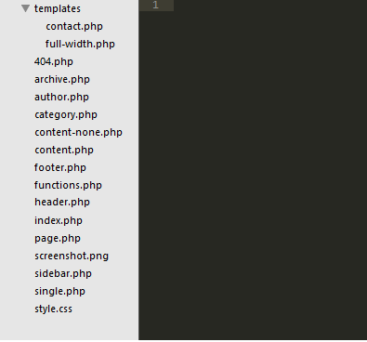

Hình 1: Cấu trúc themes

## 3. Chèn themes vào project

Bây giờ hãy vào **Dashboard -> Appearance -> Themes** thì sẽ thấy theme của mình đã được hiển thị ra.

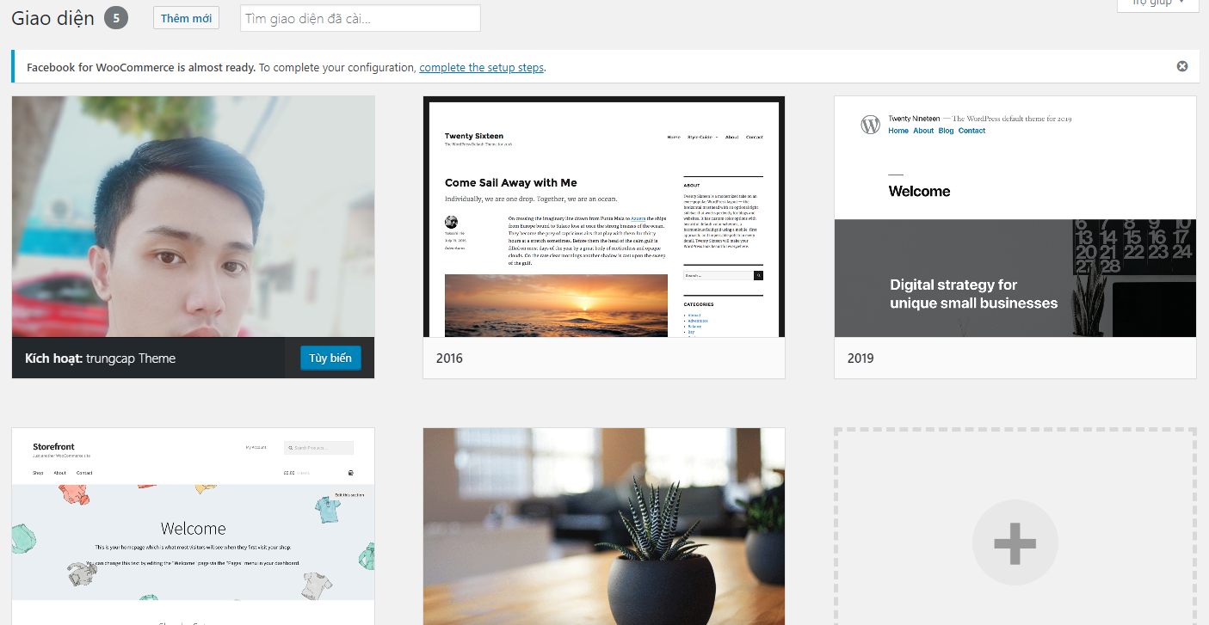

Hình 2: kích hoạt themes

Hãy kích hoạt nó lên, sau khi kích hoạt thì website sẽ là trang trắng vì chưa có nội dung gì cả.

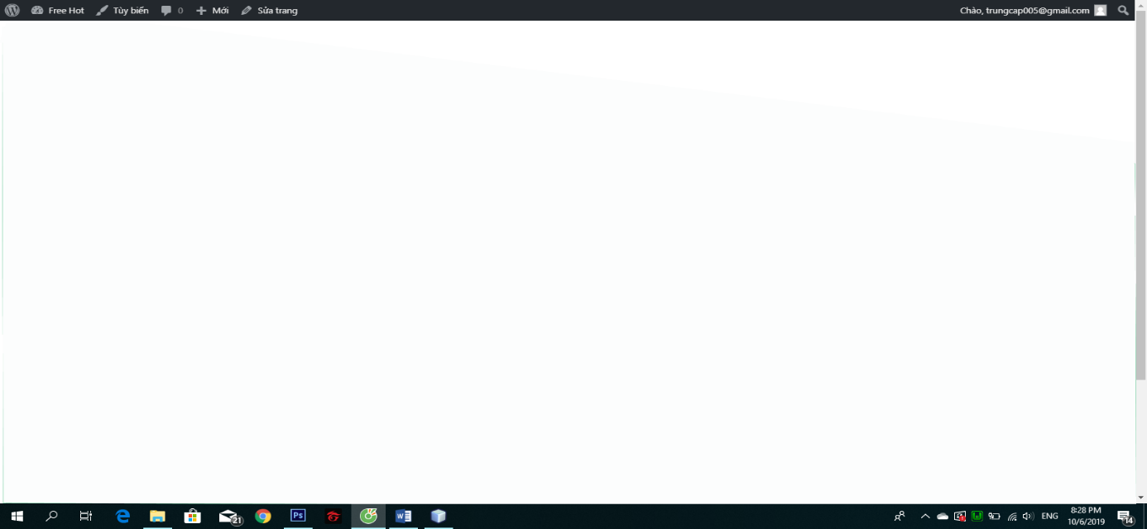

Hình 3: Giao diện ban đầu khi kích hoạt themes

1. Hiển bài post ra màn hình file index.php

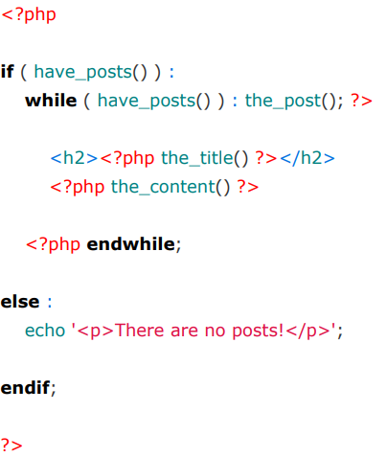

Hình 4: Hiển thị post

* Sau khi tạo điều kiện trong file index thì kết quả sẽ hiển thị như sau:

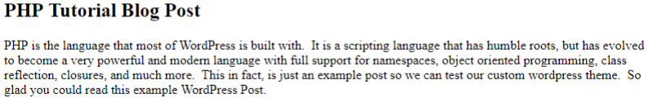

Hình 5: hiển thị post

1. Tạo đường link cho post

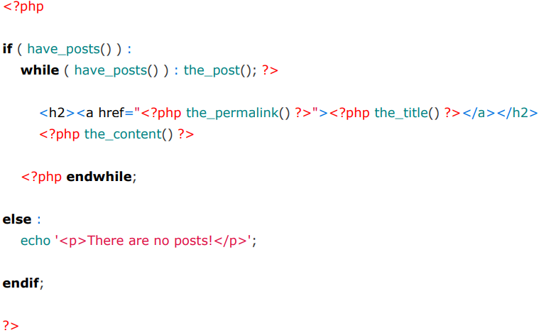

Hình 6: tạo đường link cho post

* Kết quả sẽ hiển thị

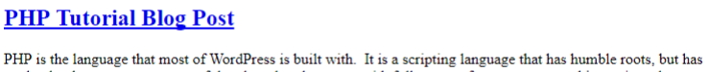

Hình 7: địa chỉ post

1. Thêm header và footer cho themes

* Tạo 2 dòng lệnh hiển thị header và footer

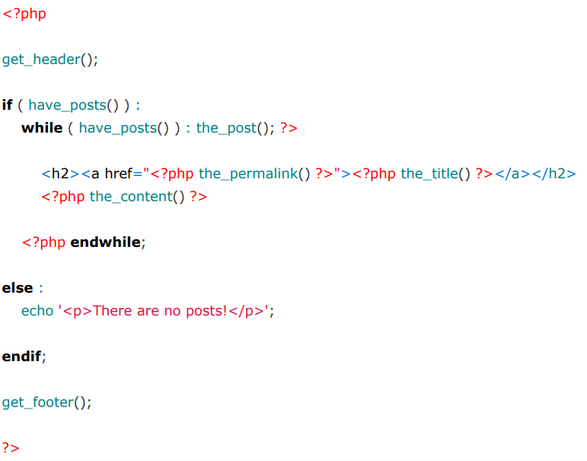

Hình 8: tạo điều kiện cho header và footer

* Kết quả sau khi tạo

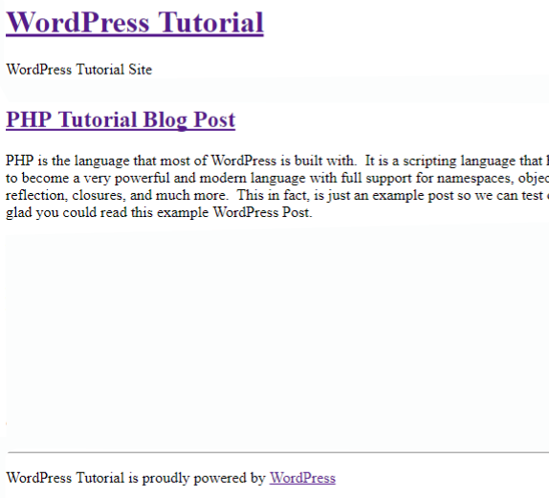

Hình 9: hiển thị được header và footer

# Tạo themes từ modul đã phân công

1. Bảng phân công modul

|  |  |  |
| --- | --- | --- |
| Tên | Modul | Hoàn Thành |
| Cáp Tống Xuân Trung | 7,11,20,21,22 | 7,11,20,21,22 |
| Phan Trung Hiếu | 1,2,9,12,13,14,27 | 1,2,9,12,13,14,27 |
| Nguyễn Thanh Phong | 5,10,23,24,25 | 5,10,23,24,25 |
| Nguyễn Hoàng Minh Hiếu | 4,6,15,16,17 | 4,6,15,16,17 |
| Lê Việt Hoàng | 8,3,18,19. | 8,3,18,19. |

1. Tạo themes từ modul ở link đã phân công trong công việc

Link themes: <https://cyberstore.mikado-themes.com/home-3>

1. Bắt đầu tạo modul theo themes đã cắt ở bảng phân công
2. Sau đó viết ra từng modul theo như đã phân công

Modul 1:



Hình 10: Modul 1

Modul 2:

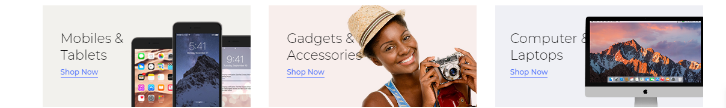

Hình 11: Modul 2

Modul 3:

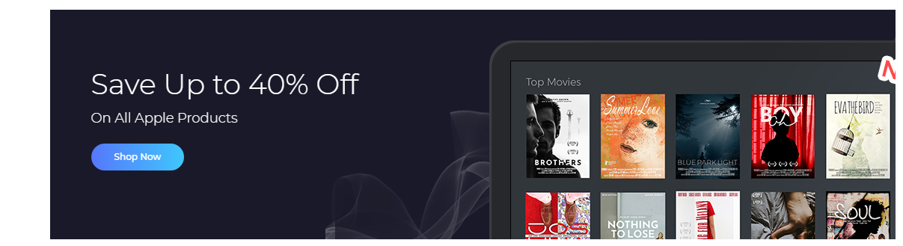

Hình 12: Modul3

Modul 4:

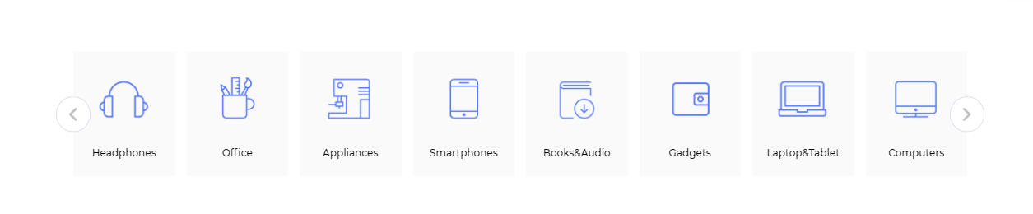

Hình 13: Modul4

Modul 5:

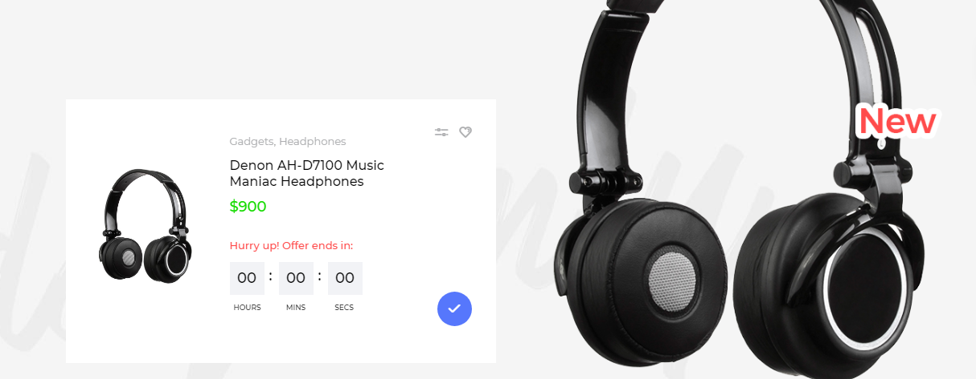

Hình 14 Modul 5

Modul 6:

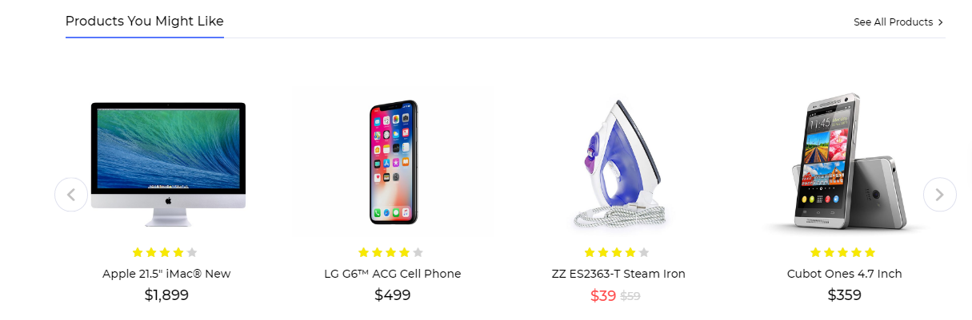

Hình 15: Modul 6

Modul 7:

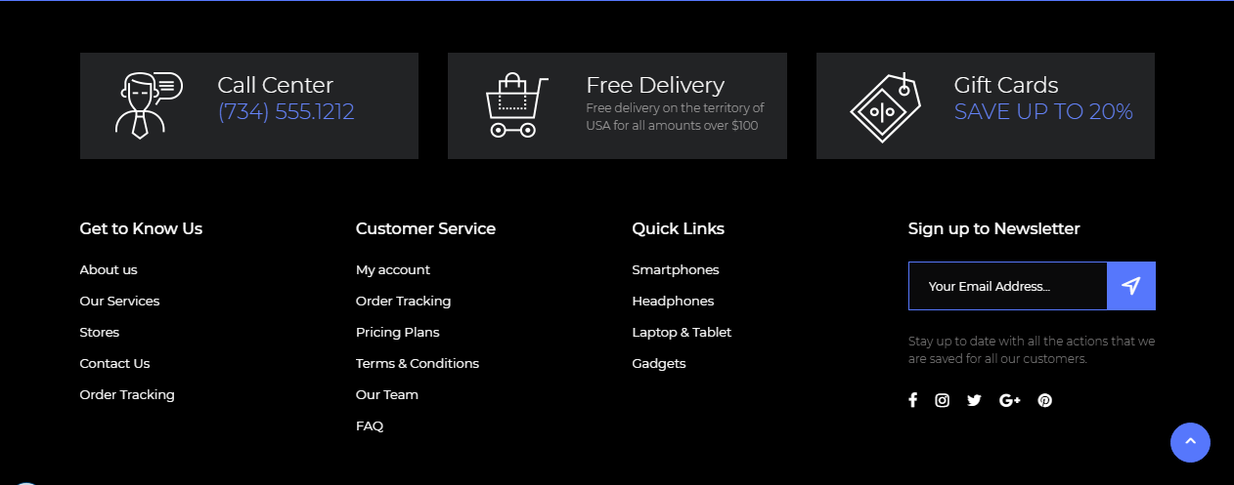

Hình 16: Modul7

Modul 8:

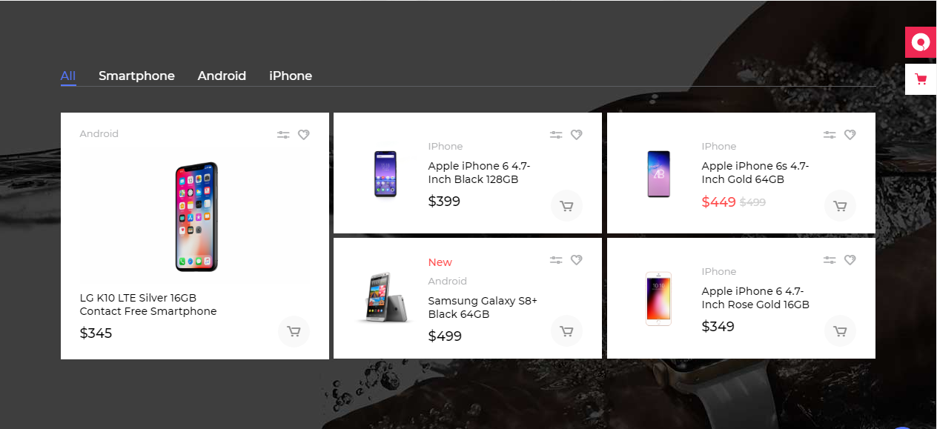

Hình 17: Modul 8

Modul 9:

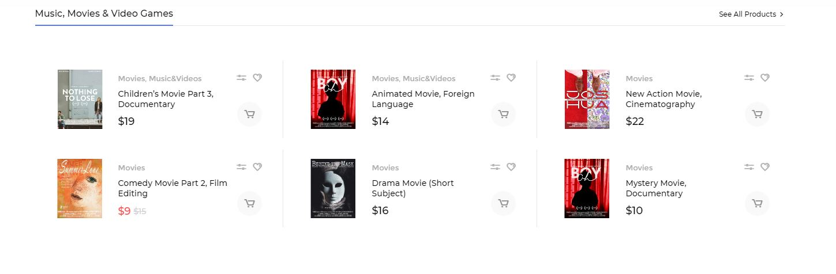

Hình 18: Modul 9

Modul 10:

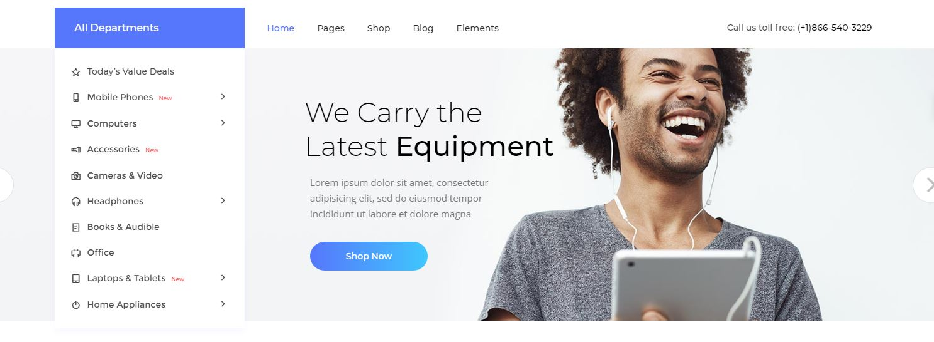

Hình 19: Modul 10

Modul 11:

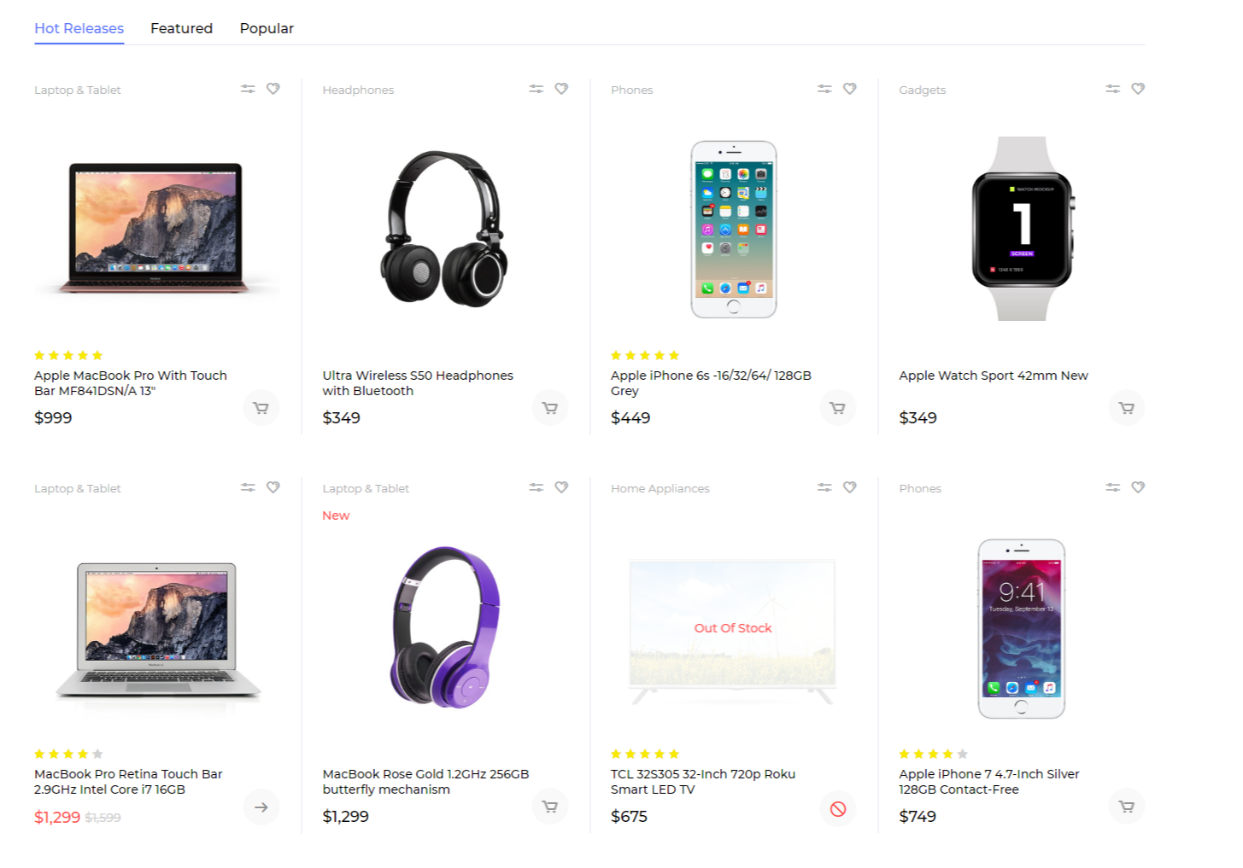

Hình 20Modul 11

Modul 12:



Hình 21:Modul 12

Modul 13:

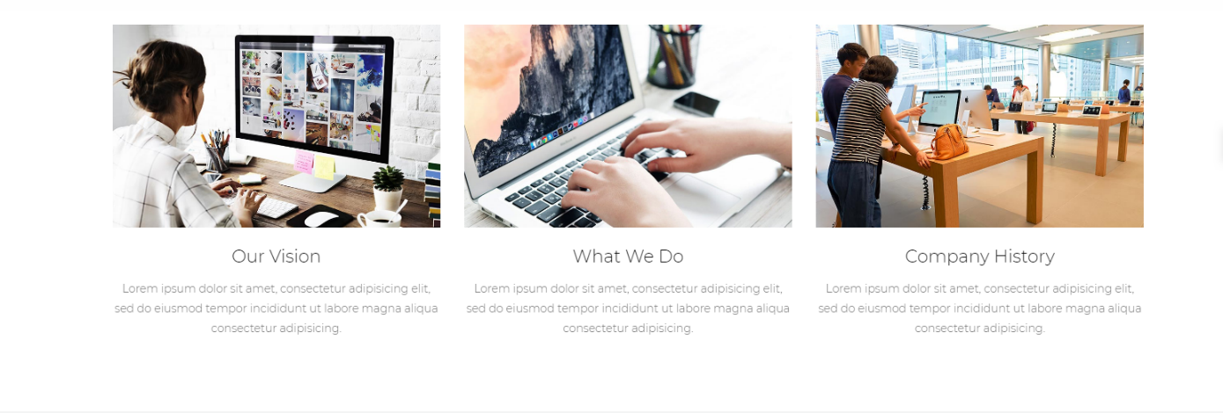

Hình 22 : Modul 13

Modul 14:

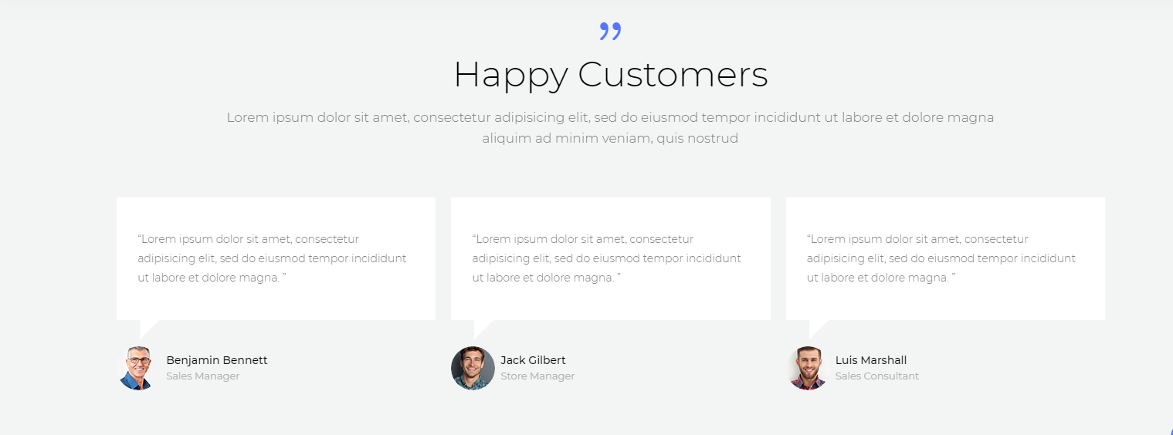

Hình 23: Modul 14

Modul 15:

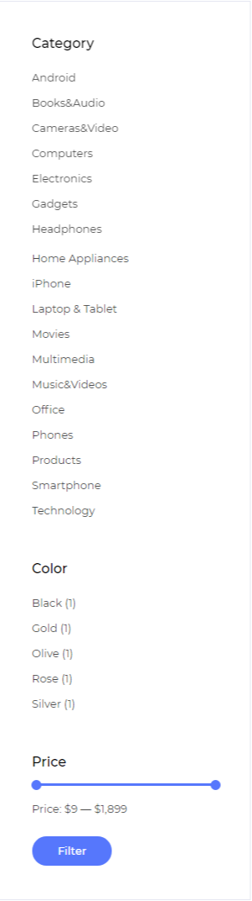

Hình 24: Modul 15

Modul 16:

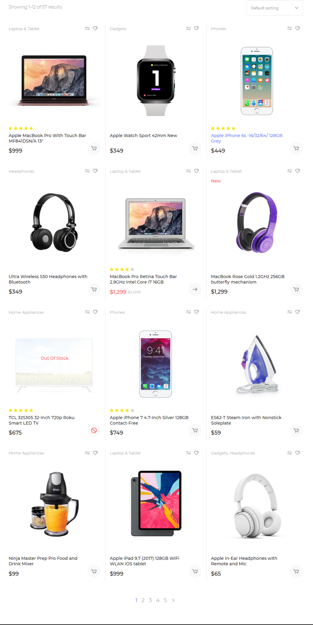

Hình 25: Modul 16

Modul 17:



Hình 26: Modul 17

Modul 18:

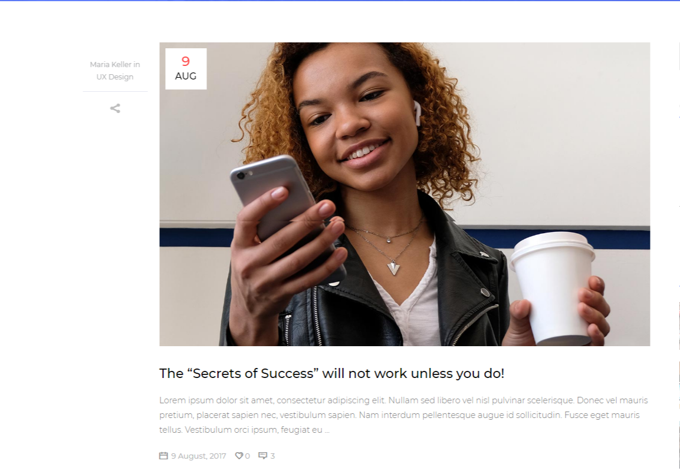

Hình 27:Modul 18

Modul 19:

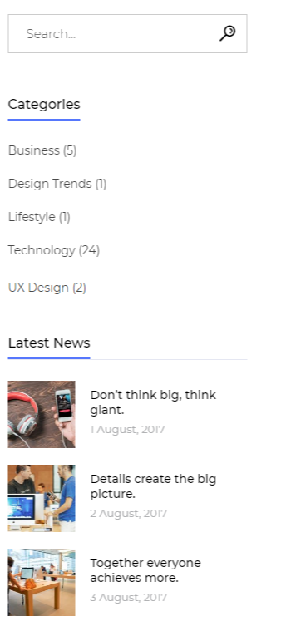

Hình 28:Modul 19

Modul 20:

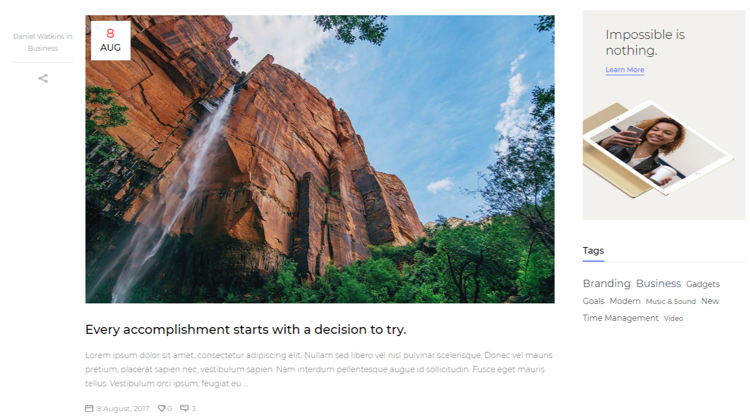

Hình 29: Modul 20

Modul 21:

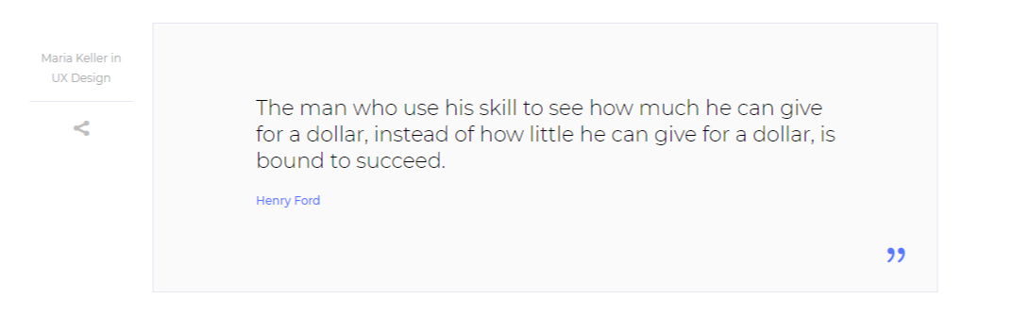

Hình 30: Modul 21

Modul 22:



Hình 31: Modul 22

Modul 23:

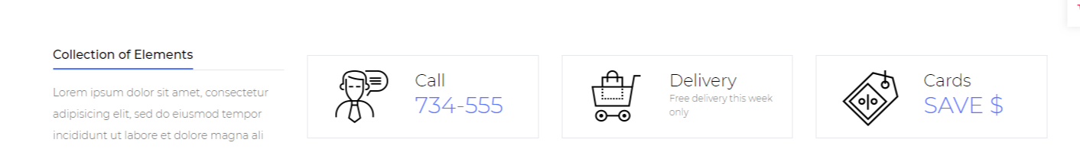

Hình 32: Modul 23

Modul 24:



Hình 33: Modul 24

Modul 25:

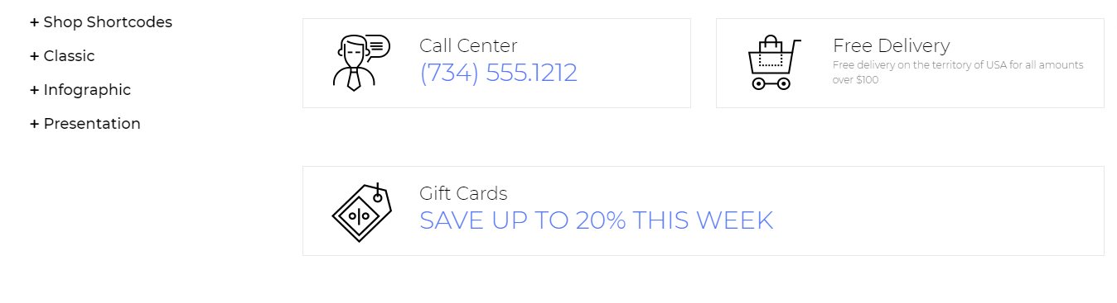

Hình 34:: Modul 25

# Nhúng module vào themes

Bước 1: Nhúng modul đã hoàn thành vào themes.

* Tạo một thư mục thêm những modul đã làm

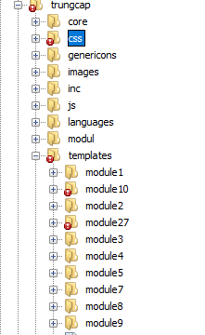

Hình 35: Thêm thư mục modul

* Ở trang chủ thêm những modul đã làm vào file index.php bằng câu lệnh :

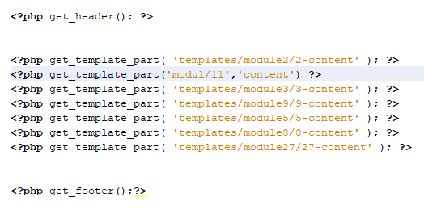

Hình 36: Thêm modul vào file index

* Ở file function.php thêm những đường dẫn đã có trong modul như css, js…

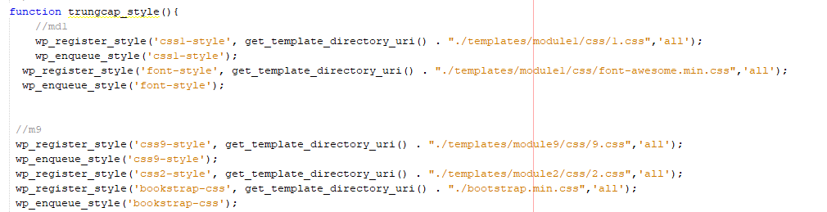

Hình 37: Thêm các liên kết như css, js... modul vào file function

* Sau khi thêm đầy đủ thì kết quả modul của trang chủ sẽ hiển thị như sau

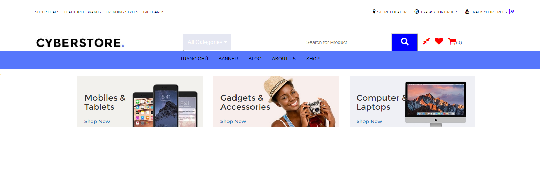

Hình 38: Kết quả

* Ở trang about us thêm những modul đã làm vào themes ở folder template ở file About us.php

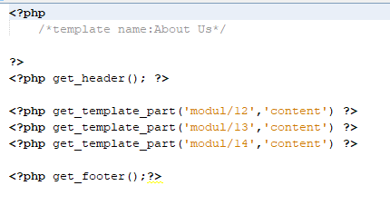

Hình 39: Thêm modul ở file aboutus

* Kết quả sau khi thêm modul vào themes

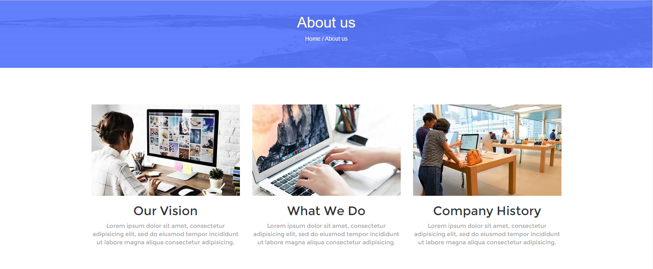

Hình 40: Kết quả

* Ở trang Banner thêm những modul đã làm vào themes ở folder template ở file banner.php

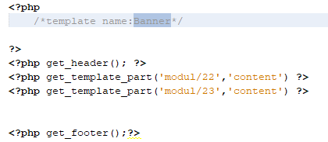

Hình 41: Thêm modul vào trang out blog

* Kết quả sau khi thêm modul vào themes

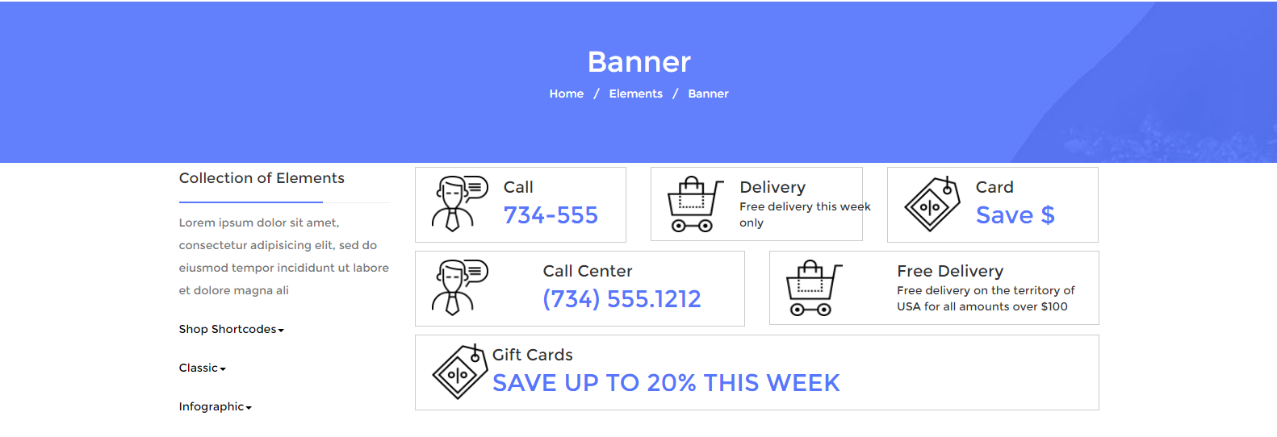

Hình 42: Kết quả

* Ở trang Blog thêm những modul đã làm vào themes ở folder template ở file blog.php

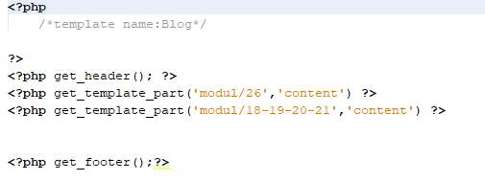

Hình 43: Thêm các modul vào trang shop

* Kết quả sau khi thêm modul vào themes

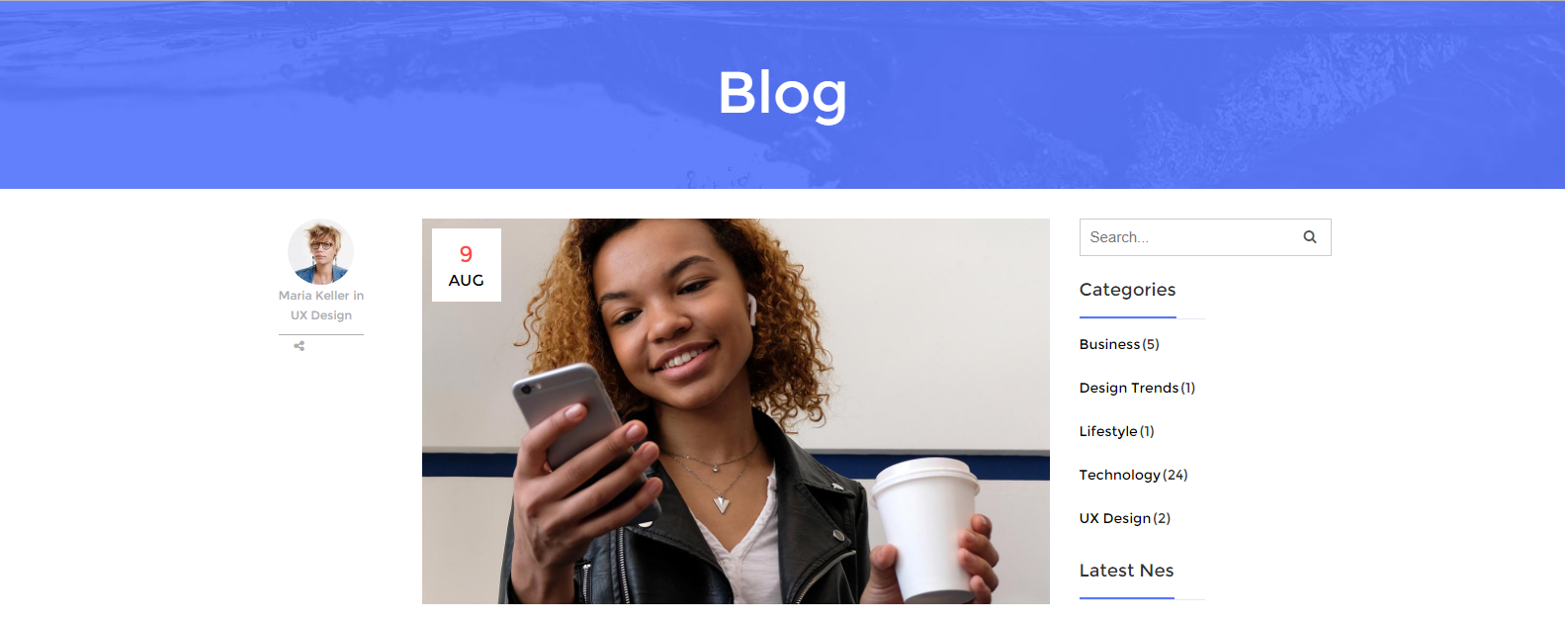

Hình 44: Kết quả

* Ở trang shop thêm những modul đã làm vào themes ở folder template ở file shop.php

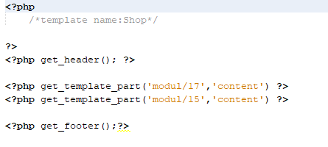

Hình 45: Thêm modul vào trang About

* Kết quả sau khi thêm modul vào themes

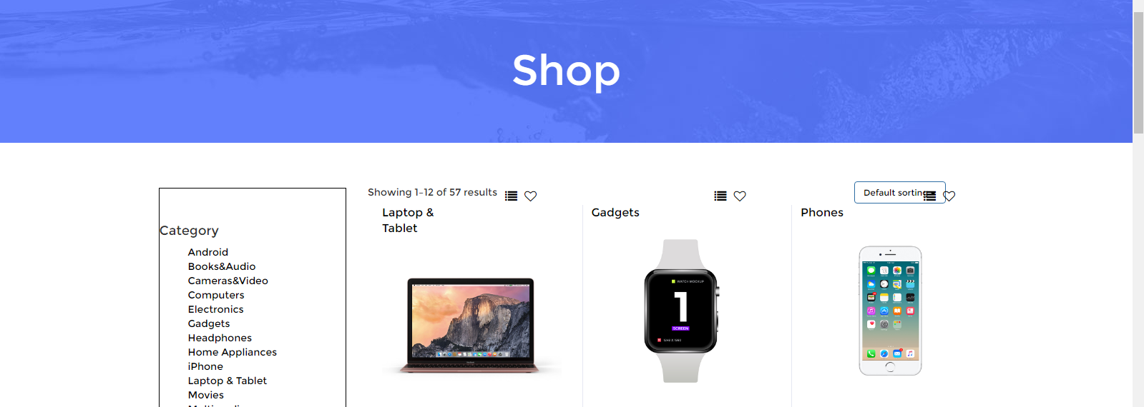

Hình 46: Kết quả

# Themes hoàn chỉnh

1. Tạo chức năng để đưa lấy dữ liệu menu đã tạo ra ngoài màn hình

* Đầu tiên ở trang function.php ta cần có những dòng lệnh sau để menu hoạt động.

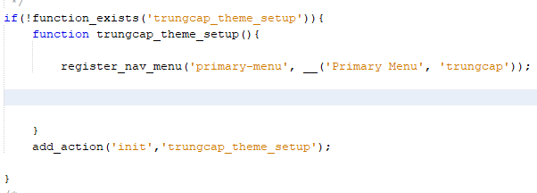

Hình 47: Tạo chức năng hiển thị cho menu

* Sau đó ta tiếp tục vào modul menu để thêm dòng lệnh sau để menu có thể tự động khái báo lấy menu để hiển thị ngoài màn hình.

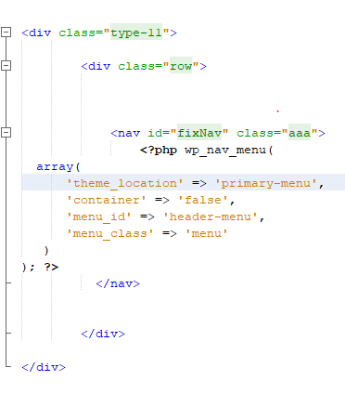

Hình 48: Thêm chức năng vào trong modul chứa menu

* Lưu ý ở phần ‘theme_location’ chữ ‘primary-menu’ phải giống với register_nav_menu
* Sau đó ra ngoài màn hình để kiểm tra xem menu có chạy hay không.

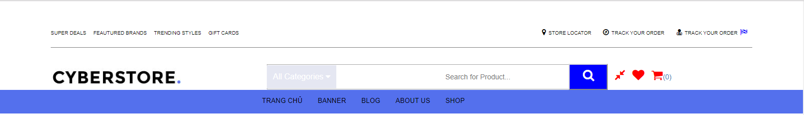

Hình 49: Kết quả sau khi thêm

* Kết quả menu hoạt động rất tốt

1. Các bước cần có để themes hoạt động một cách tốt nhất

* Như ở trên thì modul và menu đã gọi được ra ngoài, vậy ta cần những bước sau để themes có thể hoạt động được hoàn chỉnh và đầy đủ hơn.

Bước 1: Vào /wp-admin ở phần trang ta thêm trang About Us

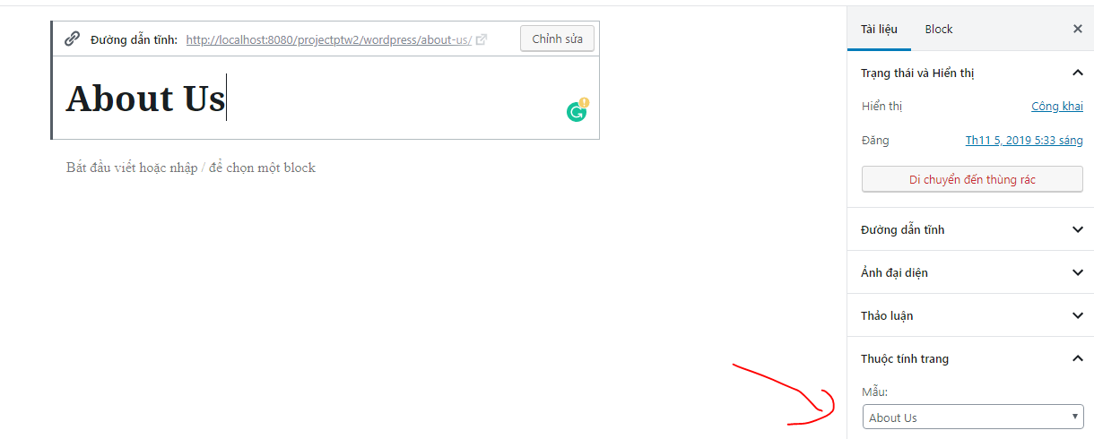

Hình 50: Thêm trang page

* Ở đây ta thêm tên ở tiêu đề, và ở phần page attributes mục template phần mũi tên đỏ chọn vào mục About Us sau đó đăng.
* Tiếp tục vào /wp-admin ở phần trang ta thêm trang Banner

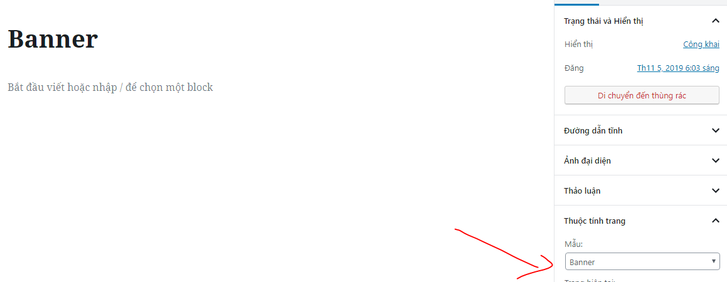

Hình 51: Thêm trang Portfolio

* Ở đây ta thêm tên ở tiêu đề, và ở phần page attributes mục template phần mũi tên đỏ chọn vào mục Banner sau đó đăng.
* Tiếp tục vào /wp-admin ở phần trang ta thêm trang Blog

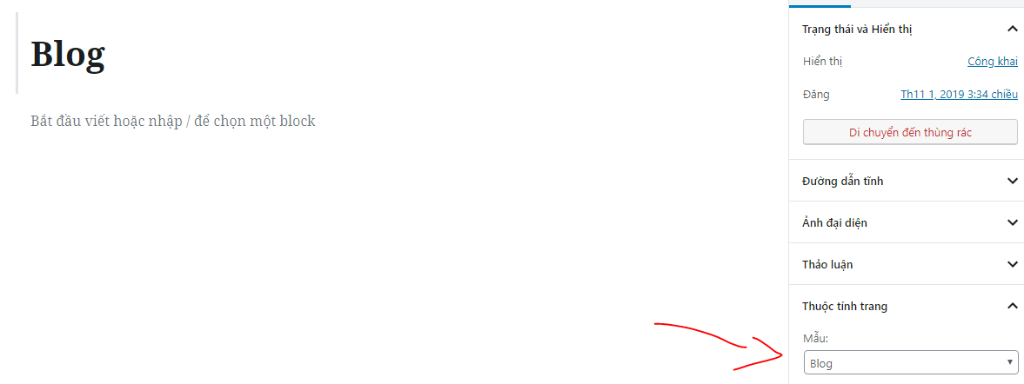

Hình 52: Thêm trang Out Blog

* Ở đây ta thêm tên ở tiêu đề, và ở phần page attributes mục template phần mũi tên đỏ chọn vào mục Blog sau đó đăng.
* Tiếp tục vào /wp-admin ở phần trang ta thêm trang Shop

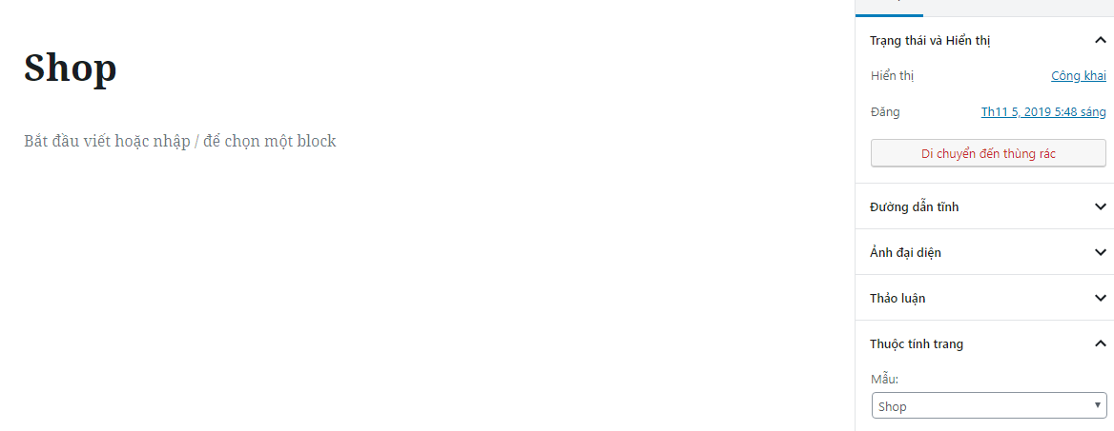

Hình 53: Thêm Trang About

* Ở đây ta thêm tên ở tiêu đề, và ở phần page attributes mục template phần mũi tên đỏ chọn vào mục Shop sau đó đăng.

Bước 2: Sau khi thêm các trang đã có ở mục template trong themes thì ta sang mục Appearance->menu

* Sau đó đặt tên menu là primary menu sau đó kéo các trang cần hiển thị bên tay trái như hình.

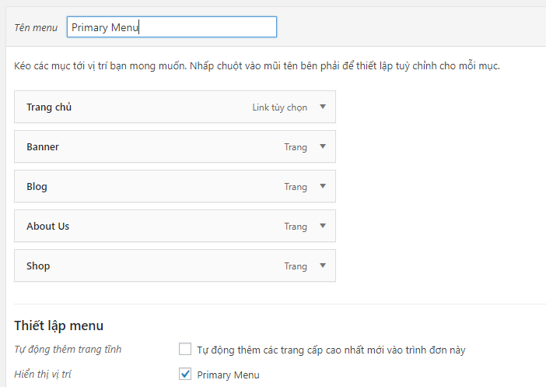

Hình 54: Tạo và thêm menu

* Sau đó lưu lại và ra ngoài kiểm tra.



Hình 55: Kết quả

* Sau khi hoàn thành tất cả các bước trên thì themes đã có đầy đủ các modul như đã phân công.

# Các bước để cài đặt themes

Bước 1: Lấy file nén themes .zip về



Hình 56: Flie nén

Bước 2: Thêm đoạn code trong wordpress file .htaccess

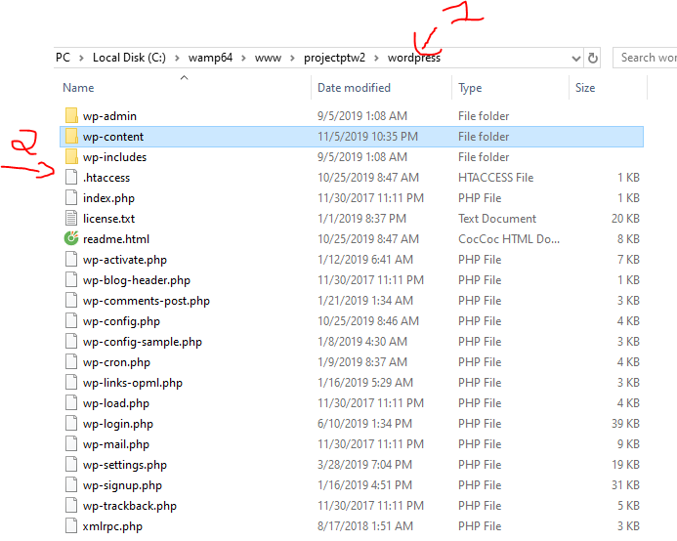

Hình 57: Thêm code vào code để tải themes

Bước 3: Dưới #END WordPress thêm một đoạn code sau đó lưu lại

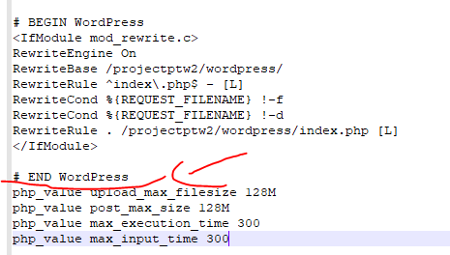

Hình 58: Thêm code để có thể cài đặt themes

Bước 4: Vào themes bấm vào tải giao diên sau đó chọn themes file .zip sau đó cài đặt sau khi cài đặt xong bấm vào kích hoạt để themes có thể hoạt động.

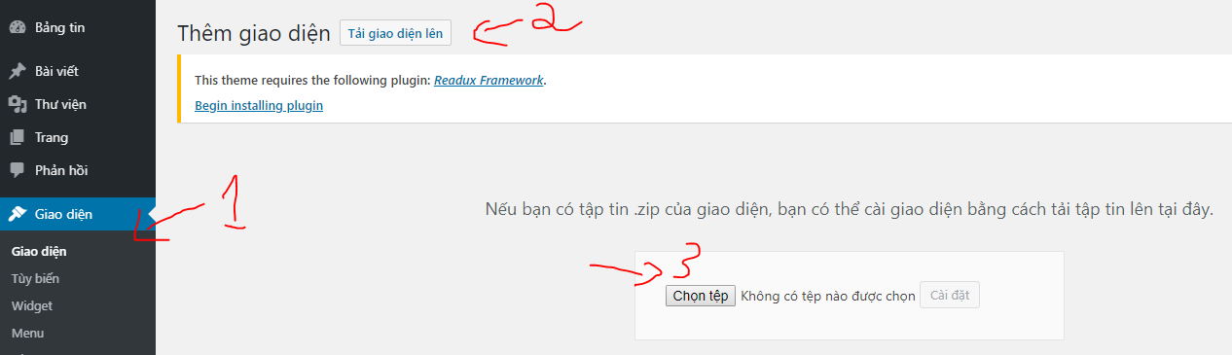

Hình 59:Tải lên themes